新北市金山區中角國小環境教育教學活動簡案

教學單元 | 獅頭山歷險記 | 設計者 | 林可依
教學對象 | 三年級 | 教學時間 | 160 分
單元教學目標 | 1.學生能認識家鄉的特殊景點。  2.學生能瞭解與家鄉有關的歷史人文。  3.學生能說出獅頭山的特色。  4.學生能說出至少3種獅頭山上的植物。  5.學生能認同自己的家鄉。
具體目標 | 教學活動重點 | 教學資源 | 教學評量 | 時間
*能專心聽講並認識獅頭山生態環境。  *熟悉獅頭山生態環境。  *辨認獅頭山植物。  *瞭解獅頭山從前的歷史相關事件。  *能表達活動過程中印象深刻的部分。  * 能利用此次的經驗創作一篇記敘文。 | 1.準備活動  1-1卓老師簡介金山歷史源由、金山特殊活動和獅頭山植物。  2.發展活動  2-1實地踏查一窺獅頭山生態、地理環境。  2-2實地介紹、找尋獅頭山特殊的植物。  2-3光武坑道探險。  3.綜合活動  3-1分享活動  請學生發表此趟旅程的心得感想，並請學生說出最令他們印象深刻的植物。  3-2寫作活動  創作一篇獅頭山遊記，寫出學生到獅頭山前的心情、出發前的準備工作、踏查獅頭山的歷程和踏查獅頭山後的心情。 |  | 課堂觀察  課堂觀察  操作評量  課堂觀察  口頭評量  實作評量 | 40  80  10  30

活動照片
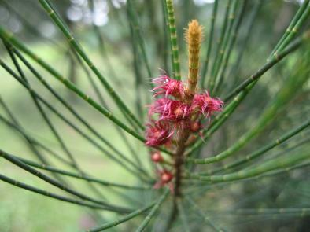 | 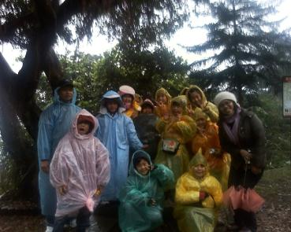
獅頭山植物—認識木麻黃 | 獅頭山合影
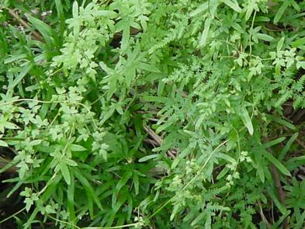 | 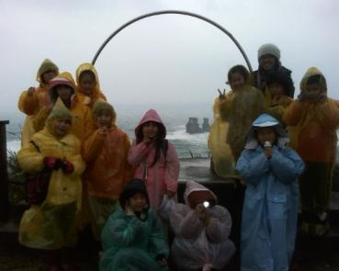
獅頭山植物—海金沙 | 獅頭山合影—雙嶼燭台
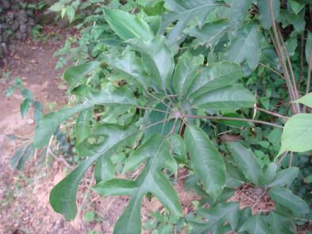 | 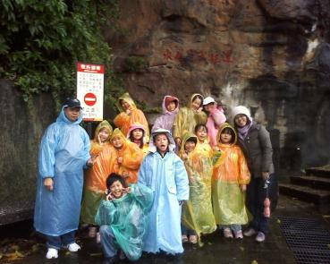
獅頭山植物—江某樹 | 獅頭山合影—光武坑道

